前台：

* 商户照片分类，一类为认证图片，一类为商户图片，都是可上传多张
* 对应后台也是可上传多张进行相应编辑
* 列表保留上部的筛选，只是对列表进行上下滚动

商户中心：

* 登录时加上：记住我，之后不再需要登录，除非在商户中心中点击“注销”??
* 登录出错时，不要清空已经填写的登录信息
* 我的产品和我的采购加上添加按钮，下面加上帮助按钮
* 我的采购中产品列表内容显示不全，采购量只显示了一半 ，特殊情况，如下图所示：

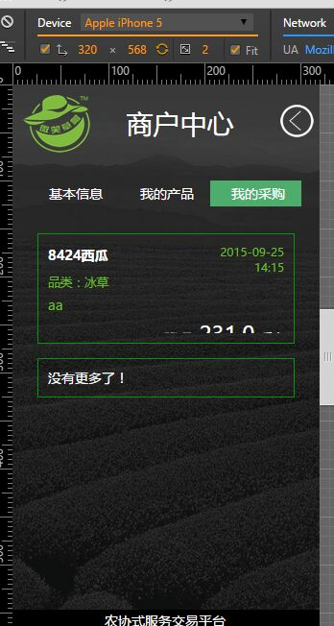

* 添加修改产品时选择认证标签

交易服务：

搜索

* 筛选：注意只出现已有数据的分类
* 在产品详情点击获取联系方式后跳转到登录页面，登录后应该再回到产品详情
* 取消签名
* 无官网时，详细信息中不显示那个查看官方网站的框
* 详细说明中原有编辑了换行，但显示的时候没有换行
* 产品详细信息中的农场名称需要能点击，链接到农场详情，若该产品是属于特约供应商的，跳转到该供应商的基本信息详细页面(可用用户类型来判断是农场还是特约供应商，缺少供应商的基本信息详细页面)
* 产品支持上传多张图片，产品详情的图片展示，多图展示

联盟农场：

* 搜索
* 筛选：注意只出现已有数据的分类
* 联盟农场中现在没有标签，但还是会显示3个图标，没有设置过不需要显示图标
* 农场详细页面的我的产品列出所有产品品类，并且可以点击进入产品列表
* 没有填写官网的时候不显示“查看官方网站”
* 详情的图片展示，多图展示

后台：

* 产品和商户加认证标签的选择
* 产品标题去掉
* 商户签名去掉
* 采购不要价格
* 商户及产品后台编辑应可上传，查看，下载图像
* 导出出错，所有导出不要
* 政府栏目 要开发
* 前台的商户和产品认证标签可以不选，全由后台选择
* 将菜单顺序进行调整，商户管理放在最前面

后台

产品管理：

产品的商户只可能是1个

规格前加文本字段，规格改成“每箱”“每袋”“每个”，也可以为空（现在是必选一个）

产品区域改成产地，默认填写商户交易地址，详细地址可不填—后台这里不好变成商户交易地址，因为商户是选择的，而不是当前用户，所以不选的情况下就没有，就不叫默认了

**上市时间改成：供应期，不要年，只保留月日，不填在前台显示长期（之前改的有问题）**

价格填写0时，前台显示面议

采购管理：

加入“产地要求”，可空，可选择区域，选择填写详细地址，可为空

采购价格填写0时，前台显示面议

20151015

取消全部详细地址

政府官网不需要必填

价格可以是范围，加第2个价格字段，如果2个都是0，那就是面议，2个都填了，就是范围，1个填了，1个是0，就是具体价格（默认都是0）

供应期需要可以添加多个：

xx月xx日---xx月xx日

xx月xx日---xx月xx日

xx月xx日---xx月xx日

最好可以自由添加，若太花时间，那么就设定最多2个

加入联系电话字段，用于点击“查看联系方式后”显示，仅后台进行管理，前台不变。若没有联系方式，则不显示“查看联系方式”

农场详情中的“农场产品”颜色用绿色，加下划线，下面补充品类名。

用户注册时上传图片分类：一种展示用，一种验证用

2015/10/28

手机端，产品发布页面，选择不了供应期

手机端，选择区域修改为选择省，固定先选择大区（华南、华北……），再选择省

后台，商户审核，审核页面，需要显示商户的认证图片和商户图片

手机端，上传图片继续研究 <http://bbs.php100.com/simple/?t375686.html>

地区选择需要加个全部，品类也一样，否则回不去了，还有，点了品类的时候，地区就收起来吧，点地区，品类就收起来，

商户审核列表，显示未审核以及审核不通过的商户

微笑草帽的微信端注册还有问题,只选上海，不选其他会报错

后台，认证标签编辑，若之前选择类型为“商户标签 农场”，修改为“产品标签”，后面的“农场”类型还在，没有取消掉。

默认选“产品标签”

**上市时间改成：供应期，不要年，只保留月日，不填在前台显示长期（之前改的有问题）**